MOZZARELLA CERTIFICATA
WWW.CASEIFICIOCAMMISA.IT

PROVENIENZA CARDITO (NA)
http://it.wikipedia.org/wiki/Terra_dei_fuochi

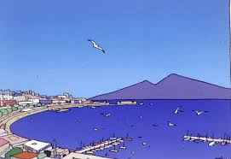

Made in Sud
ESPONE
PRESSO LA SALETTA CRAL
IL GIORNO 16 APRILE

MOZZARELLA DI BUFALA CAMPANA
RICOTTA DI BUFALA
PROVOLA AFFUMICATA FRESCA
SALAME ARTIGIANALE NAPOLETANO
SCAMORZA CACIOCAVALLO FRESCA
***PANE SALTIMBOCCA – TARALLI – FRESELLE***
SFOGLIATELLE NAPOLETANE
BABA’ – PASTIERE – CANNOLI E ALTRO……..
PRODOTTI FRESCHISSIMI
VINI DEL BENEVENTANO E DEL VESUVIO
LIQUORI DELLA COSTIERA AMALFITANA

Prenotazioni ed info: madeinsud2013@yahoo.com
Vincenzo
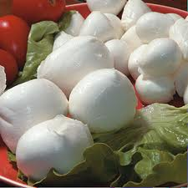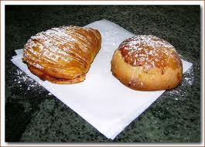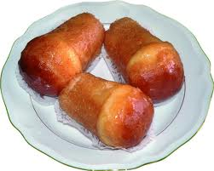

INOLTRE STOCK RISERVATO A QUESTO CRAL
FINO AD ESAURIMENTO

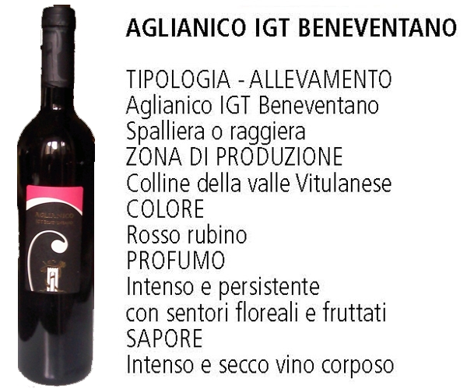

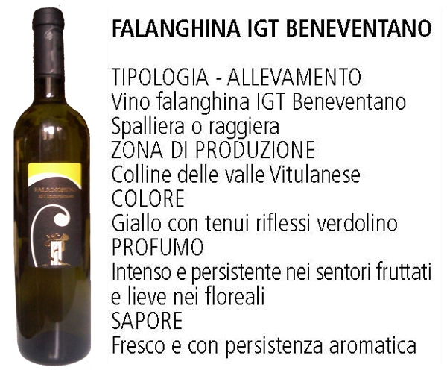
DELLA FAMOSA AZIENDA LE TERRE DEL NORMANNO

AL PREZZO DI 3,00€ UNA
PREZZO DI LISTINO 7,00€
SI PRENOTANO PASTIERE PASQUALI

